Sr. Editor de la revista RECS:

Le adjunto el manuscrito titulado “La comunicación de los alimentos genéticamente modificados: estado, regulación y lecciones = The communication of genetically modified food: status, regulation and lessons”,

del que es autor Gerardo Carrera Castaño, Investigador del Centro de Biotecnología y Genómica de Plantas de la Universidad Politécnica de Madrid, España.

El manuscrito, en formato de perspectiva (una perspectiva con una intención bibliográfica), realiza un recorrido por el estado de los alimentos genéticamente modificados, su aceptación y su adopción en las diferentes regiones del mundo, los diferentes principios que rigen su regulación (los cuales darán lugar a las diferentes legislaciones que existen actualmente sobre el tema) y algunas anotaciones sobre cómo articular la comunicación. Este tema, sobre todo enfocado a la regulación y la comunicación, ha sido poco abordado en la bibliografía y su aportación a la discusión radica en que trata en conjunto los diferentes nodos de la cuestión, que por otra parte es compleja y ramificada, sin perder de vista su relación directa con la salud.

Queremos hacer constar que:

1º. Todos los autores de esta investigación han participado en el diseño, ejecución y análisis de los resultados.

2º. Todos los autores han leído y aprobado la versión del manuscrito que le enviamos.

3º. Todos los autores han leído y aceptan las Instrucciones a Autores de la revista que figuran en la revista.

4º. El contenido del manuscrito es original y no está sometido a evaluación por ninguna otra revista científica. Del mismo modo, su contenido no está sujeto a derechos de copia por ninguna publicación, ni publicado anteriormente.

5º. Los autores no tienen ningún conflicto de intereses que declarar relacionado con el manuscrito.

6º. En caso de que el estudio lo requiriese, los comités de ética de las instituciones participantes han autorizado el procedimiento seguido en este estudio y todos los sujetos participantes fueron informados para obtener su consentimiento.

7º. La investigación se ha realizado en Centro de Biotecnología y Genómica de Plantas, UPM-INIA.

8º. En caso de ser aceptado el manuscrito, transferimos todos los derechos de reproducción a RECS, quedando en los autores la responsabilidad sobre los contenidos y opiniones vertidos en el manuscrito.

Le agradecemos que considere la evaluación del manuscrito y quedamos a su disposición para cualquier comentario o duda.

Atentamente,

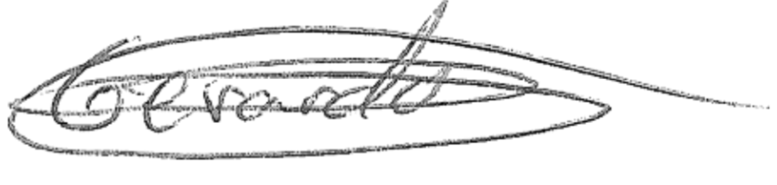

Gerardo Carrera Castaño

